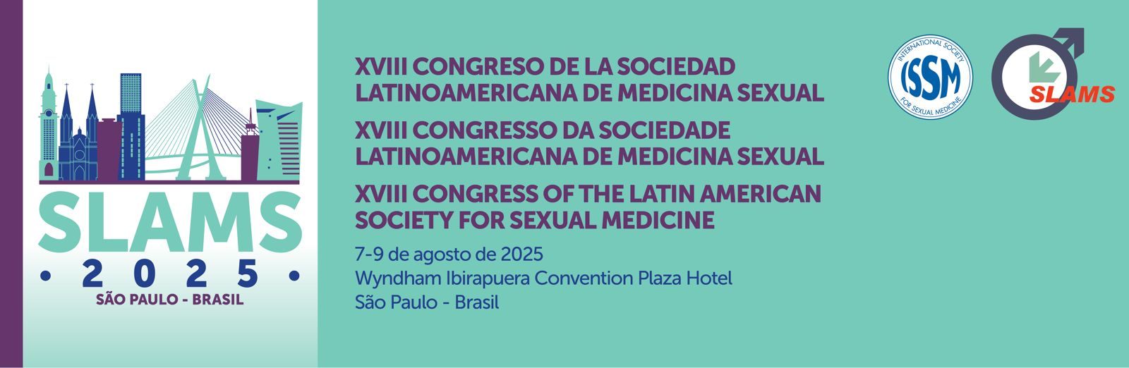
Términos y Condiciones
1. Registro
Las inscripciones solo se aceptan si este formulario de inscripción en línea se ha enviado correctamente. Ningún formulario de inscripción será aceptado a menos que esté acompañado del pago completo.
2. Seguridad
Al registrarse a través de internet, sus datos personales y de pago están protegidos y encriptados. Se utilizan las técnicas de encriptación más avanzadas disponibles para la transferencia de datos.
3. Confirmación / Obligación de pago
Una vez que haya completado su proceso de registro personal para el Congreso SLAMS 2025 haciendo clic en el botón "Registrarse ahora", entra en un acuerdo vinculante con la organización de este congreso. Como resultado, acepta la obligación de pago y el plazo correspondiente estipulado en este acuerdo.
Su registro será confirmado por correo electrónico, proporcionándole un resumen de los datos personales que ingresó durante el proceso de inscripción. Además, si selecciona pagar la tarifa de inscripción mediante transferencia bancaria o cheque, recibirá su factura adjunta a su correo electrónico de confirmación. Un correo electrónico final se enviará una vez que se haya recibido su pago.
4. Dirección de correspondencia
Para toda la correspondencia relacionada con el congreso, la organización utilizará la dirección de correo electrónico proporcionada por usted durante el proceso de inscripción.
5. Responsabilidad
Al registrarse para el congreso, los participantes aceptan que ni la Junta Directiva de SLAMS, Status Plus, el Comité del Congreso ni ninguno de sus oficiales, agentes, empleados o representantes asume responsabilidad alguna.
6. Seguro
Se recomienda encarecidamente a los participantes que gestionen su propio seguro de viaje, salud y cancelación en caso de tener que cancelar la participación en el congreso, el viaje y/o el alojamiento en el hotel debido a enfermedad u otras circunstancias (personales).
7. Política de fotografía / Uso de imágenes
SLAMS se reserva el derecho de utilizar cualquier imagen, en cualquier medio, capturada en el congreso y eventos relacionados, para actividades promocionales de futuras actividades de SLAMS en general. Las personas que no deseen que su imagen, en cualquier medio, sea utilizada por SLAMS, deben enviar un aviso por escrito a info@newmeetings.com.ar.
8. Moneda
Todos los montos están expresados en dólares estadounidenses (USD) y deben ser pagados y/o serán cobrados en USD.
9. Política de cancelación y reembolso de inscripción
La cancelación de su inscripción y las solicitudes de reembolso de las tarifas de inscripción deben enviarse por escrito a la Oficina Ejecutiva de SLAMS antes del 1 de julio de 2025. Todas las solicitudes de reembolso estarán sujetas a una tarifa de procesamiento de USD 100,00. No se realizarán reembolsos a partir del 1 de julio de 2025.

